Рисуем многослойный цветок

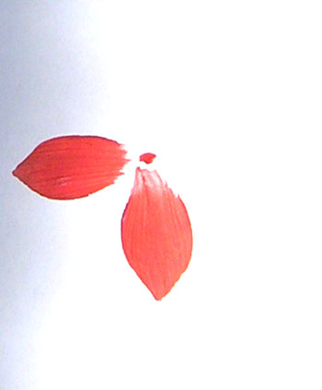
На листе бумаги сделаем точку , центр цветка . К этому центру будем направлять мазки цветочных лепестков. Вначале , нижний слой , у нас будет состоять из четырех лепестков .Лепестки рисуем к точке центру ведем кисть .
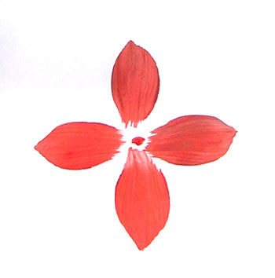
Нарисовали 4 лепестка.Это нижний слой лепестков .Лепестки рисуем темным не разбавленным цветом .
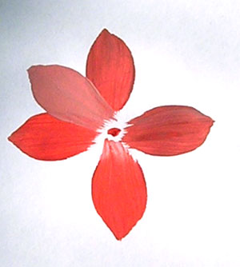
Приступаем к следующему слою лепестков . Для этого немного смешаем основной , красный цвет с белым или желтым , или другим цветом. Следующий слой рисуем между двумя лепестками, как показано на рисунке.
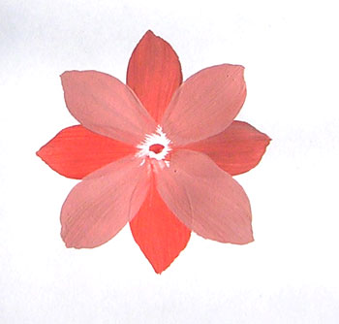
Нарисовали второй слой лепестков.
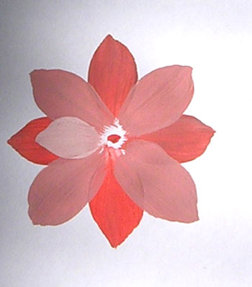
Далее рисуем третий слой лепестков более светлой краской ( смешиваем с белой краской , с цветом второго слоя ).
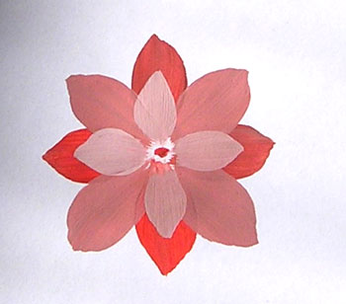
Нарисовали третий слой .
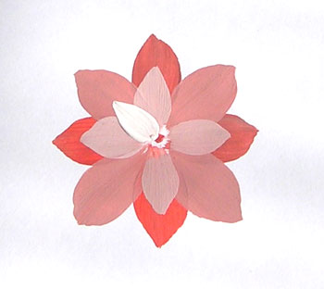
Рисуем четвертый слой , практически белой краской .Как на рисунке.
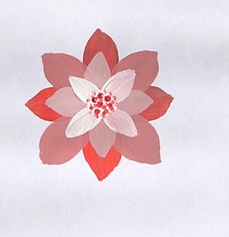
Сердцевину цветка украсим красными точками.
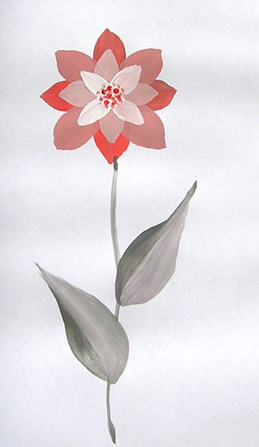
Вот наш цветок готов .

